|  |
| --- |
| **PRÉ-PROJETO 2023** |

|  |
| --- |
| NOME: Mirella Ramos de Lima Nº19 |
| NOME: Nº |
| TELEFONE (S)45 991572683 |
| E-MAIL lima.mirella@escola.pr.gov.br |
| CURSO desenvolvimento de sistemas |
| TURMA:2J |

**ALUNO(s) É OBRIGATÓRIO EM ANEXO AO PRÉ-PROJETO, NO MÍNIMO UMA TELA DE INTERFACE (TELA PRINCIPAL) JUNTO AO PROJETO.**

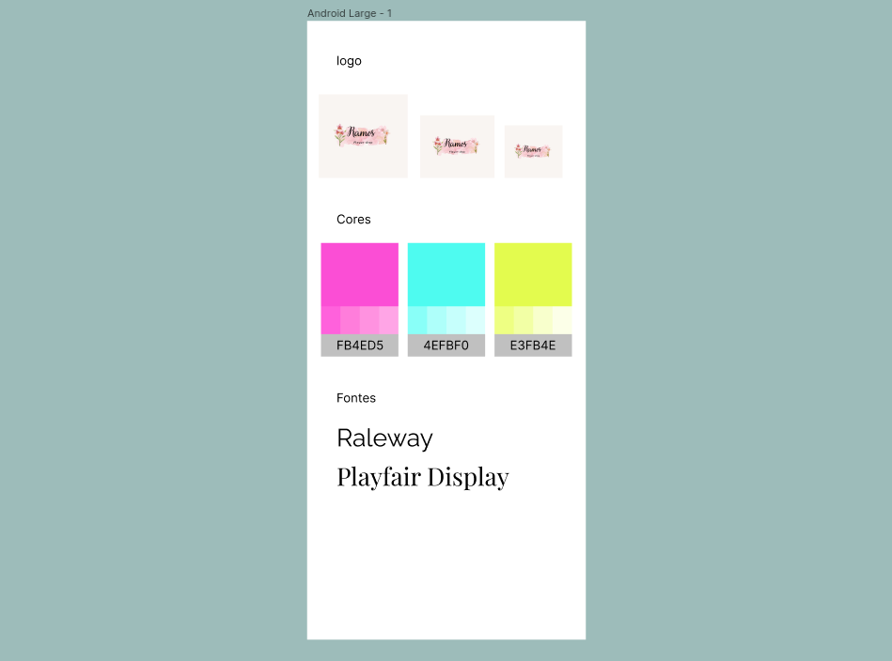

TITULO

|  |
| --- |
| Título do projeto:Vendas de Bolo |

INTRODUÇÃO

|  |
| --- |
| O projeto aqui proposto tem como objetivo desenvolver uma loja virtual, para a venda de bolos Criando um ambiente que possibilita ao usuário usufruir de um bom custo benefício comparado ao investimento necessário para manter uma loja física em total funcionamento, essa é uma das grandes vantagens de se vender na Internet. Porém,ela também possui alguns investimentos e um tempo significativo de dedicação para que os lucros comecem a aparecer. o bolo pode ser visto como um meio de compartilhar com as pessoas que gostamos a alegria e gratidão de estar fazendo mais um ano de vida.o bolo simboliza a prosperidade. A tradição do bolo vem da Alemanha e surgiu no século 18. Na manhã do aniversário de uma criança, ela recebia um bolo com velas acesas que correspondiam à idade da criança, mais um. Essa vela extra foi chamada de “luz da vida”, representando a esperança de mais um ano vivido. Através do e-commerce nossos clientes tem toda a assistência e opções necessarias para o nosso cliente.  E-commerce é uma abreviação de eletronic commerce, traduzindo comércio eletrônico. Ele se fortaleceu com a chegada da internet facilitando assim todo o processo de compra e venda, no inicio apenas pequenos produtos eram comercializados como cd’s, dvd’s, livros, etc. Nos dias de hoje são comercializados carros, casas, iates, aviões, obras de arte e qualquer outro tipo de produto de luxo. O e-commerce abrange uma gama de diferentes tipos de negócios, desde sites destinados a consumidores, leilões, bens e serviços e organizações. (MENDONÇA,2016).  Mendonça(2016) ainda detalha que, Internet também está mudando o modo de relação dos fabricantes com o consumidor final eliminando em algumas situações os intermediários (lojas de varejo), agentes de vendas e distribuidores, com isso estão vendo que podem vender diretamente ao consumidor fina.Cita que KELTNER (2000, p. 29) cita a redução de custos como o grande fator de atratividade quando do uso do E-Commerce e diz que a maneira para o consumidor comprar usando a Web é mostrar-lhe o ganho. O fato é que os consumidores podem reduzir seus custos em até 80%. O autor comenta que a liberação de pedidos através da Web não reduz apenas os custos, mas também ajudamos consumidores a entender suas próprias organizações de compras. Mas o e-commerce não é mais forte porque a população tem medo de comprar eletronicamente por conta da falta de segurança |

HIPÓTESE / SOLUÇÃO

|  |
| --- |
| Através de um site, simples quero criar um site para minha loja de bolo mas que de toda a assistência necessária para meu cliente, atraves do e-commerce vou vender tudo para meus clientes. |

DISCIPLINAS ENVOLVIDAS

|  |
| --- |
| Descrição das três disciplinas.  Análise de projetos e sistemas:  Banco de dados:  Web design: |

OBJETIVO GERAL

|  |
| --- |
| Determina o que se pretende realizar para obter resposta ao problema proposto, de um ponto de vista. O objetivo geral deve ser amplo e passível de ser desmembrado em objetivos específicos. |

OBJETIVOS ESPECÍFICOS

|  |
| --- |
| Derivam do objetivo geral e apresentam as distintas ações que devem ser necessariamente desenvolvidas para o atingimento do objetivo geral. |

PROCEDIMENTOS METODOLÓGICOS

|  |
| --- |
| Descrição dos métodos e procedimentos que nortearão a busca de informações para responder o problema de pesquisa:   * Pesquisa Bibliográfica * Pesquisa de campo * Entrevista * Levantamento das necessidades |

BIBLIOGRAFIA

|  |
| --- |
| DE MENDONÇA, Herbert Garcia. E-commerce. **Revista Inovação, Projetos e Tecnologias**, v. 4, n. 2, p. 240-251, 2016. |

CRONOGRAMA DE ATIVIDADES

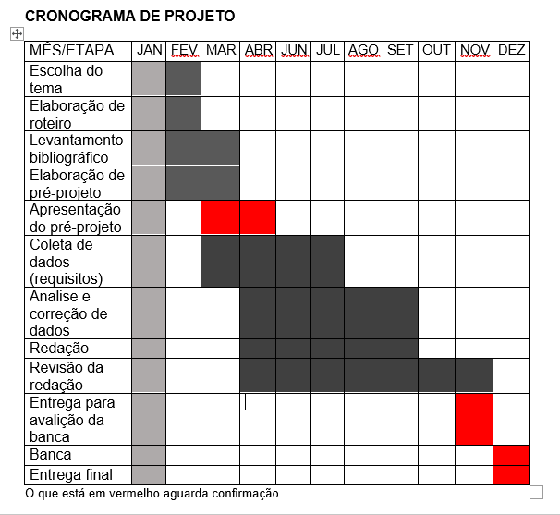

|  |  |  |
| --- | --- | --- |
| **Autorizado** | **Professor(a)** | **Data** |
| Análise de projetos e sistemas:  Banco de dados:  Web design: | **Aparecida**  **Célia**  **Reinaldo** |  |